江油鸿飞集团营销系统
Webservice接口规范

烟台海颐软件股份有限公司
2015年4月
说明：
本规范为厂商系统和营销系统接口定义一系列数据交换格式。厂商系统和营销系统双方遵守。

技术架构
部署一个营销web service接口提供给厂商系统调用。
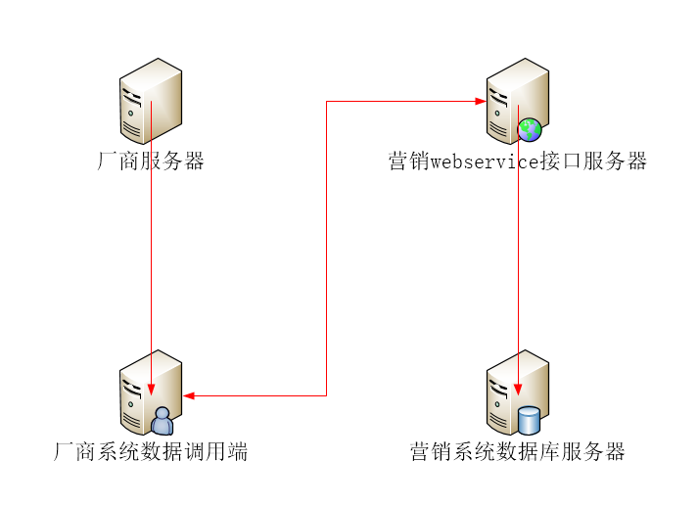

软件接口处理过程
营销系统webservice接口公开能调用的方法和需要传输参数，部署位置由营销系统自行安排，但必须能让厂商系统数据调用端访问到。营销webservice接口返回的是按照一定规则组织的字符串。字符串的组织规则后面有描述。
Webservices接口函数名为：interfaceQueryUser()；
interfacePayTrans()；
interfaceRollbackMoney();
interfaceReconciliation();

查询交易

数据需求
描述：根据厂商系统提供的用户编号，营销返回该户当前是否欠费，并且将用户的总欠费金额返回给厂商系统
参数字段：户号

调用方式
Web服务方法 | 参数类型 | 参数名 | 参数描述 | 方法说明
interfaceQueryUser | String | UserNo | 用户编号

调用样例
interfaceQueryUser ("10020324");

调用方法返回值
<?xml version="1.0" encoding="utf-8"?>
<result><UserNo> 10020324</ UserNo ><Money>100</ Money></result>

入账交易

数据需求
描述:
由营销系统提供该方法，厂商系统调用该方法在营销侧执行入账操作；
方法参数：
用户编号、入账流水号、月份、收费人员、结算方式、厂商金额、收费日期

调用方式
Web服务方法 | 参数类型 | 参数名 | 参数描述 | 方法说明
interfacePayTrans | String | UserNo | 用户编号 | 参数不能为空
interfacePayTrans | Number | FlowNo | 入账流水号 | 参数不能为空
interfacePayTrans | String | OperatorId | 收费人员 | 参数不能为空
interfacePayTrans | String | ChargeMode | 结算方式 | 参数不能为空
interfacePayTrans | String | ShouldMoney | 厂商金额 | 参数不能为空
interfacePayTrans | String | Paydate | 入账日期 | 参数不能为空
interfacePayTrans | String | PayType | 付款方式 | 参数不能为空

调用样例
interfacePayTrans("10020324","0012015042130001","admin","01","1000","2015/4/25 21:37:00",”001”);
参数格式说明：
- 结算方式值：01;
- 月份：2015/4/1，必须为某月的第一天；
- 入账日期：2015/4/25 15:55:00；
- 以上交互参数不能为空；
- 入账流水号长度16位数字，以厂商类型为开头，如厂商为(001)+当天时间（20150425）+5位流水拼接而成，完整流水号示范：0012015042500001，共组成16位的入账流水号；
- 付款方式为：001（江油通厂商），010（水IC卡厂商），020（气IC卡厂商）；

调用方法返回值
CODE | VALUES
1001 | 入账成功
1002 | 入账失败

抹帐交易

数据需求
方法参数：
用户编号、流水号、月份、收费人员、厂商金额、入账日期

调用方式
Web服务方法 | 参数类型 | 参数名 | 参数描述 | 方法说明
interfaceRollbackMoney | String | UserNo | 用户编号 | 非空
interfaceRollbackMoney | Number | FlowNo | 入账流水号 | 非空
interfaceRollbackMoney | Date | Mon | 月份 | 非空
interfaceRollbackMoney | String | OperatorId | 抹帐人员 | 不能为空
interfaceRollbackMoney | String | ShouldMoney | 金额
interfaceRollbackMoney | String | EraseDdate | 抹账日期 | 不能为空
interfaceRollbackMoney | String | backReason | 抹帐原因 | 不能为空

调用样例
interfaceRollbackMoney("10020324","0012015042500001","2015/4/1","admin","100","2015/4/25 21:37:00",”抹账原因”);
参数格式说明：
- 结算方式值：01;
- 月份：2015/4/1，必须为某月的第一天；
- 抹帐原因及其他参数不能为空；
- 入账流水号长度16位数字，以厂商类型为开头，如厂商为(001)+当天时间（20150425）+5位流水拼接而成，完整流水号示范：0012015042500001，共组成16位的入账流水号；

调用方法返回值
CODE | VALUES
1003 | 抹帐成功
1004 | 抹帐失败

对账交易

数据需求
用户编号、流水号、月份、收费人员、厂商金额、入账方式

调用方式
Web服务方法 | 参数类型 | 参数名 | 参数描述 | 方法说明
interfaceReconciliation | String | DateTime | 日期
 | String | FactoryType | 厂家类型 | 001：厂商

调用样例
interfaceReconciliation ("20150425",”001”);
说明：日期为某一天，其格式为20150521，营销在根据提供的日期解释为：
('20150521 00:00:00','yyyymmdd hh24:mi:ss') and ('20150521 23:59:59,'yyyymmdd hh24:mi:ss')
注：厂商系统发起对账交易，营销系统查询后返回厂商系统格式为*.xml的对账文件，由厂商系统对账，如果营销系统有未入账，厂商系统有入账记录，则厂商系统重新向营销系统发起入账交易入账，而如果营销系统有入账记录，厂商系统有未入账记录，则厂商系统发起抹账交易抹账；
参数格式说明：
1、此处付款方式用于区厂家对账明细，001（江油通厂商），010（水IC卡厂商），020（气IC卡厂商）；

调用方法返回值
<?xml version="1.0" encoding="utf-8"?>
<root>
<TOTALMONEY>1550.0</TOTALMONEY>---收费总金额
<COUNT>7</COUNT>---收费总笔数
< result >
<UserNo>10020324</ UserNo >---户号
< FlowNo >0012015042530001</ FlowNo >---流水号
<Money>100</ Money >---入账金额
<ChargeMode>01</ ChargeMode >---入账方式：默认为01现金
<OperatorId>admin</ OperatorId >--收费人员
< FactoryType>001</ FactoryType>--厂家类型
</ result >
< result >
<UserNo>0100000001</ UserNo >---户号
< FlowNo >0012015042530001</ FlowNo >---流水号
<Money>100</ Money >---入账金额
<ChargeMode>01</ ChargeMode >---入账方式：默认为01现金
<OperatorId>admin</ OperatorId >--收费人员
< FactoryType>001</ FactoryType>--厂家类型
</ result >
。。。。。。。。。--------多条记录result重复
</root>

访问地址
营销系统webservice访问地址：（待定）
http://*.*.*.*:7001/gxws/services/yxws?wsdl

